การเคลื่อนตัวของเปลือกโลก

เปลือกโลกมิได้เป็นแผ่นเดียวต่อเนื่องติดกันดังเช่นเปลือกไข่ หากแต่เหมือนเปลือกไข่แตกร้าว มีแผ่นหลายแผ่นเรียงชิดติดกันเรียกว่า “เพลต” (Plate) ซึ่งมีอยู่ประมาณ 20 เพลต เพลตที่มีขนาดใหญ่ ได้แก่ เพลตแปซิฟิก เพลตอเมริกาเหนือ เพลตอเมริกาใต้ เพลตยูเรเซีย เพลตแอฟริกา เพลตอินโด-ออสเตรเลีย และเพลตแอนตาร์กติก เป็นต้น เพลตแปซิฟิกเป็นเพลตที่ใหญ่ที่สุดและไม่มีเปลือกทวีป กินอาณาเขตหนึ่งในสามของพื้นผิวโลก เพลตทุกเพลตเคลื่อนตัวเปลี่ยนแปลงขนาดและรูปร่างอยู่ตลอดเวลา (ดูภาพที่ 1)

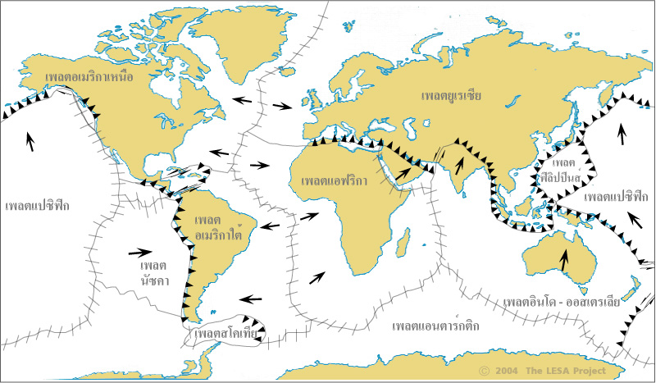
ภาพที่ 1 การเคลื่อนตัวของเพลต

กระบวนการเคลื่อนตัวของเปลือกโลก
เพลตประกอบด้วยเปลือกทวีปและเปลือกมหาสมุทรวางตัวอยู่บนแมนเทิลชั้นบนสุด ซึ่งเป็นของแข็งในชั้นลิโทสเฟียร์ ลอยอยู่บนหินหนืดร้อนในชั้นแอสทีโนสเฟียร์อีกทีหนึ่ง หินหนืด (Magma) เป็นวัสดุเนื้ออ่อนเคลื่อนที่หมุนเวียนด้วยการพาความร้อนภายในโลก คล้ายการเคลื่อนตัวของน้ำเดือดในกาต้มน้ำ การเคลื่อนตัวของวัสดุในชั้นแอสทีโนสเฟียร์ทำให้เกิดการเคลื่อนตัวเพลต (ดูภาพที่ 2) เราเรียกกระบวนการเช่นนี้ว่า “ธรณีแปรสัณฐาน” หรือ “เพลตเทคโทนิคส์” (Plate Tectonics)

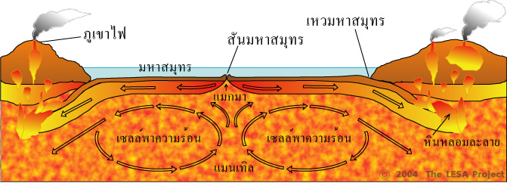
ภาพที่ 2 กระบวนการธรณีแปรสัณฐาน

- การพาความร้อนจากภายในของโลกทำให้วัสดุในชั้นแอสทีโนสเฟียร์ (Convection cell) ลอยตัวดันพื้นมหาสมุทรขึ้นมากลายเป็น “สันกลางมหาสมุทร” (Mid-ocean ridge) หินหนืดร้อนหรือแมกม่าซึ่งโผล่ขึ้นมาผลักพื้นมหาสมุทรให้เคลื่อนที่ขยายตัวออกทางข้าง
- เนื่องจากเปลือกมหาสมุทรมีความหนาแน่นมากกว่าเปลือกทวีป ดังนั้นเมื่อเปลือกมหาสมุทรชนกับเปลือกทวีป เปลือกมหาสมุทรจะมุดตัวต่ำลงกลายเป็น “เหวมหาสมุทร” (Trench) และหลอมละลายในแมนเทิลอีกครั้งหนึ่ง
- มวลหินหนืดที่เกิดจากการรีไซเคิลของเปลือกมหาสมุทรที่จมตัวลง เรียกว่า “พลูตอน” (Pluton) มีความหนาแน่นน้อยกว่าเปลือกทวีป จึงลอยตัวแทรกขึ้นมาเป็นแนวภูเขาไฟ เช่น เทือกเขาแอนดีสทางฝั่งตะวันตกของทวีปอเมริกาใต้

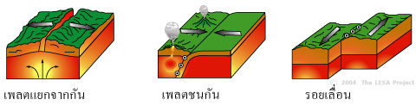
ภาพที่ 3 รอยต่อของเพลต

รอยต่อของขอบเพลต (Plate boundaries)
- เพลตแยกจากกัน (Divergent) เมื่อแมกม่าในชั้นแอสทีโนสเฟียร์ดันตัวขึ้น ทำให้เพลตจะขยายตัวออกจากกัน แนวเพลตแยกจากกันส่วนมากเกิดขึ้นในบริเวณสันกลางมหาสมุทร (ภาพที่ 3)
- เพลตชนกัน (Convergent) เมื่อเพลตเคลื่อนที่เข้าชนกัน เพลตที่มีความหนาแน่นสูงกว่าจะมุดตัวลงและหลอมละลายในแมนเทิล ส่วนเพลตที่มีความหนาแน่นน้อยกว่าจะถูกเกยสูงขึ้นกลายเป็นเทือกเขา เช่น เทือกเขาหิมาลัย เกิดจากการชนกันของเพลตอินเดียและเพลตเอเชีย เทือกเขาแอพพาเลเชียน เกิดจากการชนกันของเพลตอเมริกาเหนือกับเพลตแอฟริกา
- รอยเลื่อน (Transform fault) เป็นรอยเลื่อนขนาดใหญ่ มักเกิดขึ้นในบริเวณเทือกเขากลางมหาสมุทร แต่บางครั้งก็เกิดขึ้นบริเวณชายฝั่ง เช่น รอยเลื่อนแอนเดรียส์ ที่ทำให้เกิดแผ่นดินไหวในรัฐแคลิฟอร์เนีย ประเทศสหรัฐอเมริกา เกิดจากการเคลื่อนที่สวนกันของเพลตอเมริกาเหนือและเพลตแปซิฟิก

วัฏจักรวิลสัน
หินบนเปลือกโลกส่วนใหญ่มีอายุน้อยไม่กี่ร้อยล้านปี เมื่อเทียบกับโลกซึ่งมีอายุประมาณ 4,000 ล้านปี และเปลือกโลกก็มีการเคลื่อนที่อยู่ตลอดเวลา นักธรณีวิทยาชาวแคนาดาชื่อ ทูโซ วิลสัน ได้ตั้งสมมติฐานไว้ว่า เพลตขนาดใหญ่ถูกทำลายและสร้างขี้นใหม่ในลักษณะรีไซเคิลทุกๆ 500 ล้านปี เนื่องจากโลกของเรามีเส้นรอบวงยาวประมาณ 40,000 กิโลเมตร จึงคำนวณได้ว่า เพลตเคลื่อนที่ด้วยความเร็วปีละ 4 เซนติเมตร ดังนั้นเพลตสองเพลตซึ่งแยกตัวออกจากกันในซีกโลกหนึ่ง จะเคลื่อนที่ไปชนกันในซีกโลกตรงข้ามโดยใช้เวลาประมาณ 500 ล้านปี ดูรายละเอียดในภาพที่ 4
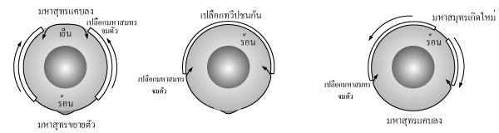
ภาพที่ 4 วัฏจักรวิลสัน

- ภาพที่ 4 ก. เพลตเกิดขึ้นใหม่จากการโผล่ขึ้นของแมกม่าในจุดร้อนใต้มหาสมุทร แมกมาดันเปลือกทวีปทั้งสองแยกจากกัน และเคลื่อนที่ไปชนเปลือกมหาสมุทรในซีกโลกฝั่งตรงข้ามซึ่งมีอุณหภูมิต่ำกว่าและจมตัวลง การชนกันทำให้มหาสมุทรทางด้านตรงข้ามมีขนาดเล็กลง
- ภาพที่ 4 ข. เปลือกทวีปชนกันทำให้เกิดทวีปขนาดยักษ์ในซีกโลกหนึ่ง และอีกซีกโลกหนึ่งกลายเป็นมหาสมุทรขนาดยักษ์เช่นกัน
- ภาพที่ 4 ค. เมื่อเวลาผ่านไปเปลือกโลกเกิดการแยกตัวเนื่องจากจุดร้อนข้างใต้ ทำให้เกิดเปลือกมหาสมุทรอันใหม่ ดันเปลือกทวีปให้แยกตัวจากกัน และเคลื่อนที่ไปชนกับเปลือกมหาสมุทรในซีกตรงข้ามที่เย็นกว่า ทำให้มหาสมุทรทางด้านตรงข้ามมีขนาดเล็กลง และในที่สุดเปลือกทวีปทั้งสองจะชนกัน เป็นอันครบกระบวนการของวัฏจักรวิลสัน

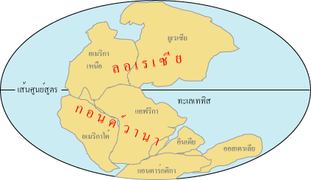
ภาพที่ 5 โลกเมื่อ 200 ล้านปีก่อน

ทวีปในอดีต
เมื่อมองดูแผนที่โลก หากเราตัดส่วนที่เป็นพื้นมหาสมุทรออก จะพบว่าส่วนโค้งของขอบแต่ละทวีปนั้น โค้งรับกันราวกับนำมาเลื่อนต่อกันได้เสมือนเกมส์ต่อแผนภาพ (Jigsaw หรือ puzzle) นักธรณีวิทยาพบว่า ตามบริเวณแนวรอยต่อของเพลตต่างๆ มักเป็นที่ตั้งของเทือกเขาสูงและภูเขาไฟ ทั้งบนทวีปและใต้มหาสมุทร การศึกษาการเคลื่อนที่ของเปลือกโลกด้วยทฤษฎีเพลตเทคโทนิคส์ ประกอบกับร่องรอยทางธรณีวิทยาในอดีตพบว่า เมื่อ 200 ล้านปีก่อน ทุกทวีปอยู่ชิดติดกันเป็นแผ่นดินขนาดใหญ่เรียกว่า “แพนเจีย” (Pangaea) โดยมีดินแดนทางตอนเหนือชื่อ “ลอเรเซีย” (Lawresia) และดินแดนทางใต้ชื่อ “กอนด์วานา” (Gonwana) ซึ่งแบ่งแยกด้วยทะเลเททิส ดังที่แสดงในภาพที่ 5

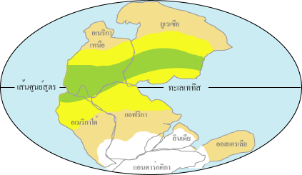
ภาพที่ 6 สภาพภูมิอากาศในอดีต สีเขียวคือป่าเขตร้อน สีขาวคือธารน้ำแข็ง

ภาพที่ 6 แสดงให้เห็นว่าเมื่อ 200 ล้านปีก่อน ทางตอนใต้ของทวีปอเมริกาใต้ แอฟริกา อินเดีย ออสเตรเลีย เคยอยู่ชิดติดกับทวีปแอนตาร์กติกในบริเวณขั้วใต้ ซึ่งเป็นเขตหนาวเย็น โดยมีหลักฐานเป็นร่องรอยของธารน้ำแข็งในอดีต ในขณะที่ตอนใต้ของทวีปอเมริกาเหนือ ยุโรป และเอเชีย มีหลักฐานบ่งชี้ว่า เคยเป็นเขตร้อนแถบศูนย์สูตรมาก่อน เนื่องจากอุดมสมบูรณ์ด้วยถ่านหินและน้ำมัน ซึ่งเกิดจากการทับถมของพืชในอดีต ประกอบกับหลักฐานทางฟอสซิลในภาพที่ 7 แสดงให้เห็นว่า เมื่อครั้งก่อนแผ่นดินเหล่านี้เคยอยู่ชิดติดกัน พืชและสัตว์บางชนิดจึงแพร่ขยายพันธุ์บนดินแดนเหล่านี้ในอดีต

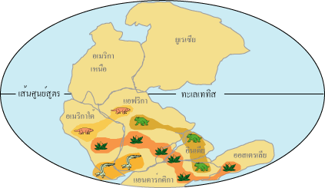
ภาพที่ 7 การแพร่พันธุ์ของสัตว์ในอดีต

